Životopis – pracovní list
1. Pomíchala se nám některá data. Zkuste je pomocí šipek seřadit tak, jak k sobě logicky patří:

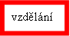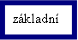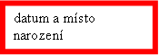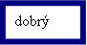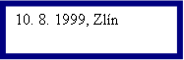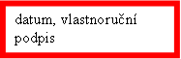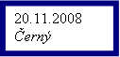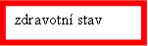
________________________________________________________________________________________________________________________________________________________________________________________________________________________________________________________________________________________________________________________________

2. Změňte text klasického životopisu na strukturovaný:
Narodil jsem se 10. července 1990 v Klatovech. Nyní bydlím s rodiči
v Přešticích.
Můj otec Miroslav Kapka pracuje jako automechanik. Má vlastní dílnu. Moje matka Zuzana Kapková je prodavačkou v drogerii. Můj starší bratr Zdeněk studuje 3. ročník Gymnázia Luďka Pika v Plzni-Doubravce.
Do školy jsem začal chodit v Klatovech v roce 1996. V roce 1999 jsme se
s rodiči přestěhovali do Přeštic. Nyní jsem žákem 7. A základní školy
v Přešticích. Od 4. třídy se učím francouzský jazyk. V letošním roce jsem začal chodit do jazykové školy na angličtinu.
Zajímám se o sport, chodím již tři roky do sportovního oddílu tenisu. Jednou týdně také navštěvuji kroužek leteckých modelářů. Rád čtu dobrodružné knihy.
Můj zdravotní stav je dobrý, neprodělal jsem žádné těžké nemoci.
V budoucnu bych chtěl studovat na střední průmyslové škole dopravní, obor automobilová doprava.

V Přešticích 20. dubna 2003 Aleš Klapka

